Tiene orejas largas,  tiene la cola pequeña,  en los corrales se cría  y en el monte tiene cuevas.  (El conejo) | 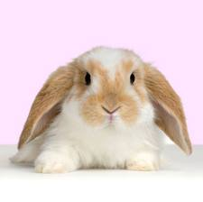

Mis ojos  son grandes,  me gusta  el pescado,  persigo  a los ratones  y subo  a los tejados.  ( el gato) | 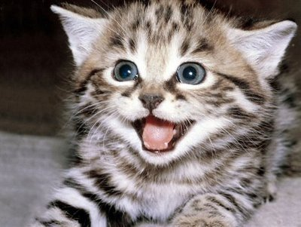

Es la reina  de los mares,  su dentadura  es muy buena,  y por no ir  nunca vacía,  siempre dicen  que va llena.  (La ballena) | 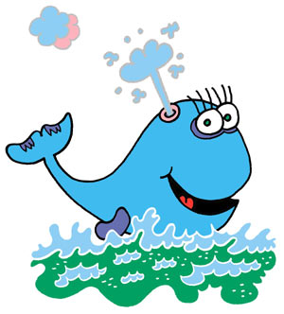

¿Cuál es el animal  que tiene silla  y no se puede sentar?  (El caballo) | 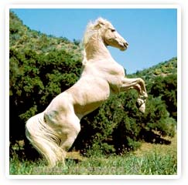

Dime tú  que animal es,  dime que  animal será  quien según  dice su nombre,  el último  siempre va.  (el delfín). | 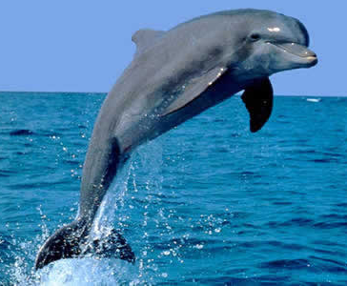

La podrás  ver paseando  por la sabana  africana.  Sea de día  o sea de noche,  siempre lleva  su pijama.  ( la cebra) | 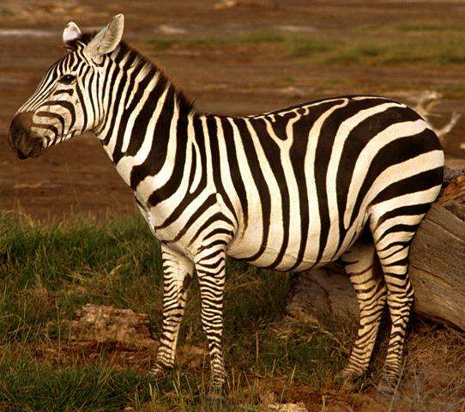

Trepo  por los árboles,  me pongo  a saltar,  me gustan  los plátanos  hasta sin pelar.  ( el mono) | 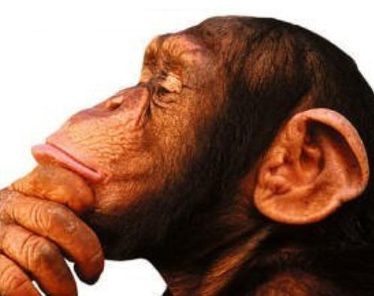

Tengo melena,  soy fiero,  todos oyen  mis rugidos  y dicen que soy  el rey  aunque en mi reino  no hay súbditos.  ( el león) | 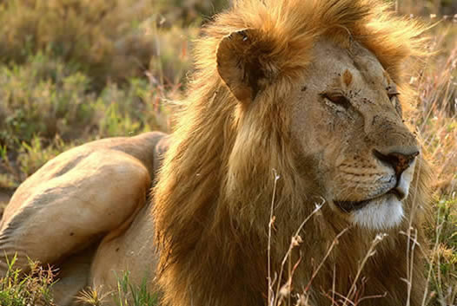

Con mi tremenda nariz  cojo agua  y me refresco  y si muevo  mis orejas  parece  que sopla el viento.  ( el elefante) | 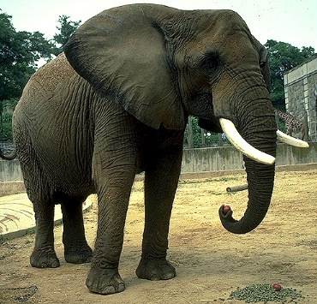

Donde nadie sube,  trepo,  lo que nadie come,  trisco,  muy poco estoy  en el valle,  pues lo mío  son los riscos.  (La cabra) | 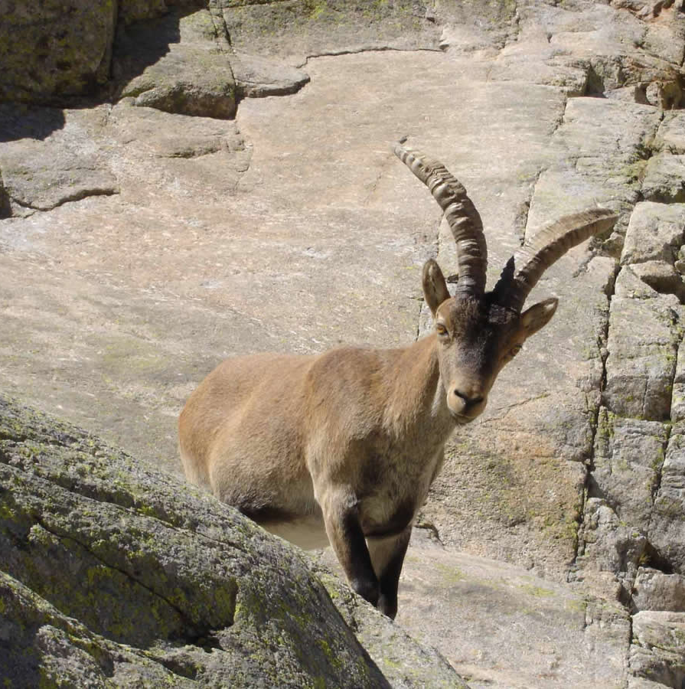

En sus grandes  jorobas  a los Reyes Magos  trajeron,  atravesando  el desierto  sin agua  ni alimento.  (Los camellos) | 